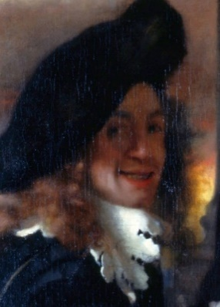s

mon avis :

***La ruelle représente une portion réduite d’une ruelle de Delft (ville de Vermeer). On y voit une maison de briques rouges au soubassement peint en blanc.***

***C’est la seconde et dernière peinture de Vermeer qui nous est arrivée.***

***La ruelle – vers 1658  
Huile sur toile | 54,3 cm x 44 cm***

***Vue de Delft –1659 à 1660  
Huile sur toile | 96,5cm x 115,7cm***

**Johannes Vermeer :**

Peintre néerlandais.

1632 à 1675

Artiste peintre de la période baroque.

**Mots clé** : Vermeer, Paysage, Pays-Bas

Peinture Baroque

VERM5

**ARTS**

**A-Plastique**

**Date** : ___ / ___ / _________

**J’apprends**

**ULIS**

Vermeer : Des paysages des Pays-Bas

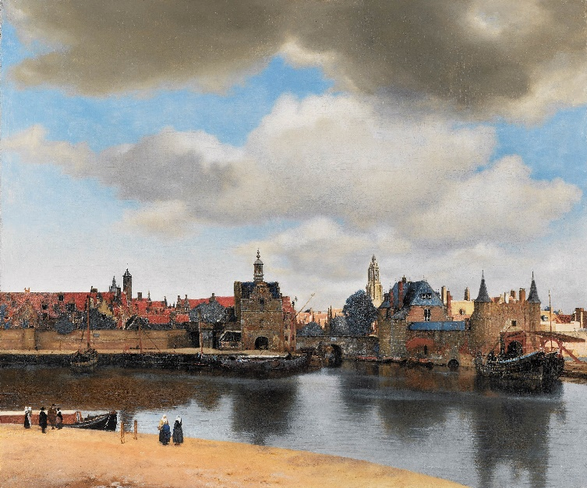

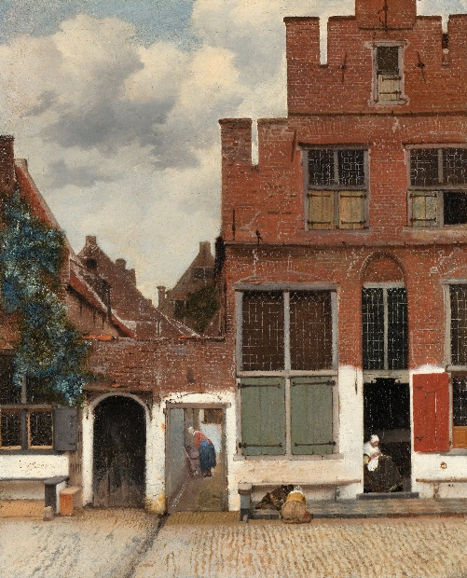

***Cette toile représente une partie de la ville natale de Vermeer : Delft.***

***C’est une peinture très détaillée d’un paysage urbain (d’une ville).***

***On y aperçoit au premier plan un canal. Dans le centre de l’image on distingue une maison avec un clocher. Un peu sur la droite, éclairée par un rayon de lumière, on voit une église.***

***Des bateaux aux voiles affalées sont amarrés sur les berges de la ville.***

***C’est une peinture lumineuse, aux couleurs assez chaudes, calme et apaisante.***

